Управление образования администрации
МО Кореновский район

Методические рекомендации
по
формирование графических навыков и профилактика дисграфии средствами физической культуры у старших дошкольников с ОНР.

Автор рекомендаций: Бервино Елена Витальевна,
инструктор физкультуры
МДОБУ комбинированного вида детский сад № 1
педагогический стаж - 6 лет
Телефон:

Кореновск 2012.

2
Актуальность темы.
Вся деятельность дошкольных учреждений направлена на подготовку детей к успешному выполнению их важной социальной функции - функции ученика. Облегчению перехода детей к учебной деятельности может быть успешно осуществлено общими усилиями специалистов различных дисциплин. Лишь совместные действия способны создать систему, гармонично воздействующую на становление личности ребенка и подводящую к рубежу школы подготовленным. Физическое воспитание является неотъемлемой частью этой воздействующей системы. При этом возможности использования физических упражнений неизмеримо шире, чем только укрепление здоровья человека, гармоничное развитие его тела и двигательных способностей.
С началом обучения в школе все большее значение в поведении ребенка приобретают произвольные действия, к числу которых относится письмо. От совершенства этого навыка во многом зависит успех школьника в учебе и последующей трудовой жизни.
Авторы, исследующие проблему готовности к обучению в школе отмечают наличие тесной взаимосвязи, во-первых, между тонкой двигательной координацией и уровнем умственной работоспособности; во-вторых, между степенью готовности к овладели графическими навыками письма и школьной зрелостью; в-третьих, между качеством письма и успешностью всей школьной деятельности..По данным Е.В.Гурьянова (1959), учителя начальных классов также испытывают значительные трудности при обучении детей письму. Нечеткий почерк наблюдается у школьников, несмотря на все усилия педагогов обеспечить высокое качество каллиграфии. Рука как бы не слушается ребенка. В числе отстающих по каллиграфии нередко оказываются и прилежные ученики, искренне прилагающие все силы к тому, чтобы писать четко и красиво.
Трудности в становлении графических навыков могут привести к частичному расстройству письма, так называемой дисграфии. Основный её признаком считается наличие стойких специфических ошибок. Дисграфия опасна тем, что препятствует нормальному овладению письменной речью, затрудняет прохождение программного материала, в результате чего учащиеся зачисляются в разряд неуспевающих.
Особое значение данная проблема приобретает в отношении детей с нарушением речи.
- Недостаточно развита мелкая моторика
- Плохая координация движений
3

- Недостаточность самоконтроля
- Пространственно-временная ориентировка нарушена
- При исследовании ритмических способностей отмечаются ошибки.
В среднем у старших дошкольников с общим недоразвитием речи готовность к обучению графики письма почти в два раза хуже, чем у нормально говорящих детей.

Процесс овладения навыком письма подчиняется закономерностям формирования любого двигательного навыка. В связи с этим, развитие двигательного компонента письма на дошкольной этапе, играет чрезвычайно важное значение. Чем богаче двигательный опыт ребенка, тем легче формируются новые двигательные навыки. Этот опыт, направленный на конкретное двигательное действие (письмо), может успешно приобретаться при выполнении специально подобранных физических упражнений.

Методические рекомендации разработанные по этой проблеме окажут помощь педагогам-практикам в овладению детьми графическими навыками письма, т.е. по возможности развивать механизмы, необходимые для подготовки детей к письму, создавать условия для накопления ребенком двигательного и практического опыта.

Цель: Оказать методическую помощь педагогам – практикам, разработав методические рекомендации по овладению детьми графическими навыками в виде использования на занятиях по физкультуре специально подобранных упражнений, игр и эстафет.

Гипотеза: Предполагается, что педагоги используя данные методические рекомендации т.е. специально подобранные физические упражнения, игры и эстафеты на занятиях, будут способствовать развитию качеств у дошкольников, необходимых для овладения графикой письма.

На основе состоявшегося опыта работы я рекомендую:
При подготовки дошкольников к овладению графикой письма использовать хорошо известные в педагогической практике упражнения, но изменять способ их выполнения с целью более акцентированного, избирательного воздействия на развитие координации движений, пространственных представлений, чувства ритма и «ручной умелости». Например, выполняя упражнение «ходьба с закрытыми глазами не по прямой, а по кругу – так, чтобы вернуться в исходную точку; выполняя прыжки в глубину (спрыгивания с повышенной опоры) – перед приземлением или успеть сделать поворот, или успеть хлопнуть в ладоши, или поймать брошенный руководителем мяч.

4

Часть упражнений программного материала заменить. При конструировании новых двигательных заданий предпочтения отдавать действиям на согласование движений, в которых участвует различные части тела, с соизмерением их по времени, пространству и мышечному усилию, а также упражнениям, развивающим пространственные представления, формирующим рациональный двигательный ритм.
Предусмотреть усложнения упражнений по мере освоения их детьми. Например, если в упражнении «броски мяча в «окно» в качестве «окна» сначала используется обруч большого диаметра (100 см), то через несколько занятий его заменить на обруч малого диаметра (50 см), а в дальнейшем брать мячи все меньших размеров и увеличивать расстояние до «окна».
Особую группу специальных упражнений составляют движения руки и ее наиболее важных для графической деятельности звеньев – кисти и пальцев: упражнения «для пальчиков», игры – потешки, игровые композиции из упражнений «для пальчиков», сюжетно объединенные маленькими рассказами.
В своей работе использовать следующие методы:
Методы строго регламентированного упражнения реализуются с возможно полной регламентацией, которая предполагает соблюдение следующих условий:
- наличие твердо предписанной программы движений (по подбору упражнений, их связкам, комбинациям, очередности выполнения и т.д.);
- точное нормирование нагрузки, по объему и интенсивности, управление ее динамикой в зависимости от психофизического состояния занимающихся и решаемых задач;
- точное дозирование интервалов отдыха между частями нагрузки;
- создание внешних условий, облегчающих управление действиями ребенка (распределение групп на местах занятий, использование пособий, снарядов, способствующих выполнению учебных заданий и т.д.).
Игровой метод, близкий к ведущей деятельности детей дошкольного возраста - наиболее специфичный и эмоционально - эффективный в работе с ними, учитывающий элементы наглядно образного и наглядно действенного мышления. «Он дает возможность одновременного совершенствования разнообразных двигательных навыков, самостоятельности действий, быстрой ответной реакции на изменяющиеся условия, проявление творческой инициативы».
5

Соревновательный метод. Элементы соревнования и творческие задания способствуют выработке прочных, осознанных, достаточно гибких двигательных навыков, умения применять их в новых условиях, самостоятельно придумывать и проводить игры со сверстниками, подводят к самостоятельной организации досуга, что необходимо для подготовки ребенка к школе.

В целях оптимизации процесса подготовки дошкольников к овладению графикой письма я рекомендую следующие организационные мероприятия.
1. Включение занятий физическими упражнениями в систему подготовки дошкольников к овладению графикой письма.
2. Осуществление преемственности содержания физкультурных занятий и других видов образовательно-воспитательной деятельности детей в дошкольном учреждении, обеспечивающей развития координации движений, пространственных представлений, чувства ритма и «ручной умелости».
3. Организация условий для самостоятельной двигательной деятельности детей, способствующей подготовке к овладению графикой письма.
4. Соблюдение методических требований: регулярность занятий, хорошая подготовка мест для занятий, доброкачественный инвентарь и т.д.
5. Включение в занятия большого количества игр, эстафет, соревнований для повышения активности детей и поддержания их интереса к деятельности.
6. Использование музыки для улучшения эмоционального состояние детей.
7. Обеспечение плотности занятий делением группы на команды, использованием оборудования для выполнения групповых упражнений, применение поточного метода организации.
8. Подбор уровня сложности упражнений с учетом индивидуальных показателей физического состояние детей.
9. Дифференцирование нагрузки за счет распределения ролей в подвижных играх и эстафетах, изменения объема и интенсивности упражнений.
10. Определение эффективности каждого упражнения по следующим показателям;
- интерес детей, их увлеченность при выполнении двигательных заданий;
- доступность для большинства детей;
- включение индивидуальной деятельности каждого ребенка в групповые игры и эстафеты;
Четкости оценки действий каждого ребенка и команды в целом.

Методические рекомендации по планированию учебного материала физкультурных занятий:
6

- В каждое занятие Целесообразно включать упражнения «для пальчиков» в той или иной форме (упражнения – «потешки» - в подготовительной и заключительных частях, подвижные игры с «потешками», эстафеты с мелкими предметами и т.п. – в основной).
- В 50% всех занятий нужно вводить общеразвивающие упражнения в форме ритмической гимнастики.
- Почти все виды ходьбы и бега, включаемые в занятие, могут иметь двигательные задания, направленные на развитие координации движений, пространственных представлений, чувства ритма.
- Преодоление полосы препятствий рационально планировать два раза в месяц.
- значительную часть времени следует отводить на выполнение упражнений и игр с предметами.
- Упражнение в бросках, ловле, метании в том или ином виде планируются в 3,4 всех занятий.
- В заключительной части занятий подвижные игры и эстафеты можно чередовать и проводить примерно в равных количествах; в эстафеты включать задания на расстановку и перестановку предметов с акцентом на точность составления фигур.

Выводы:

1. Использование на физкультурных занятиях с дошкольниками упражнений, активно воздействующих на развитие качеств, способствующих успешному овладению графикой письма, не только не снижает темпов физического развития детей, но и существенно улучшает их подготовленность к этому виду учебного труда.

2. Использование специальных физических упражнений предупреждает переутомление дошкольников, избавляет детей от длительной неподвижности на занятиях, служит средством развития координации, пространственной ориентировки, чувства ритма, то есть создает основу для развития графическими навыками.

3. Работа по подготовке дошкольника к овладению графикой письма средствами физической культуры должна проводиться систематически регулярно и непрерывно. Желательно начинать эту работу как можно раньше и не позднее, чем за год до поступления в школу.

4. Оптимальным вариантом организации работы является совместная деятельность инструктора физкультуры, воспитателя и логопеда.

7

Библиографический список.

Программа воспитания и обучения в детском саду. Под редакцией Васильевой М.А., Гербовой В.В., Комаровой Т.С., М., 2008.

- Филиппова С.О. Подготовка дошкольников к обучению письму. Влияния специальных физических упражнений на эффективность формирования графических навыков: Методическое пособие. – СПб.: ДЕТСТВО-ПРЕСС, 2004.
- Нефедова Е.Ф. Готовимся к школе. Москва 2003.
- Буцикина Т.П., Вартопетова Г. М. Развитие общей и мелкой моторики как основа формирования
- Методические рекомендации. Методика оценки физической подготовленности и физического развития детей – дошкольников. – Волгоград: ВОКФК, ВГИФК, ВОИУУ, 1998 г.
- Осокина Т. И. Физическая культура в детском саду. - М.: Просвещение, 1978г.
- Теория и методика физического воспитания: Учебник для институтов физической культуры / Под ред. Л.П. Матвеева, А.Д.Новикова – М.: ФиС, 1976.
- Фатеева Л. 300 подвижных игр для младших дошкольников. – Ярославль: Академия развития, 1998 г.
- Павлова Т.А. Развитие пространственного ориентирования у дошкольников и младших школьников, М., Школьная пресса, 2004г. .

8

Приложение.

- Упражнение для пальчиков.
- Ритмическая гимнастика.
- Упражнение в беге, ходьбе и прыжках.
- Упражнение в бросках, ловле, метании.
- Подвижные игры.
- Эстафеты.
Приложение №1.

Упражнения для пальчиков:

- «Пальчики здороваются». Кончик большого пальца правой руки поочередно касается кончиков указательного, среднего, безымянного пальцев и мизинца; то же - • пальцами левой руки; то же - пальцами обеих рук одновременно.

- «Руки здороваются». Пальцы правой руки дотрагиваются до пальцев левой руки по очереди: сначала большой палец «здоровается» с большим, затем указательный с указательным и т.д.
- «Оса». Выпрямить указательный палец правой руки и вращать им; то же - * указательным пальцем левой руки; то же — пальцами обеих рук одновременно.

- «Маленькая волна». Правая рука согнута в локте, предплечье горизонтально, на уровне лица. Волнообразные ьдвижения кистью с продвижением руки вправо; то же —
левой рукой.

- «Большая волна». Кисти рук на уровне лица, ладонями книзу, пальцы переплетены. Правое плечо поднимается вверх, затем поднимается правое предплечье, а правое плечо опускается, далее поднимается правая кисть с одновременным опусканием правого предплечья. Затем поднимается левая кисть одновременно с опусканием правой, и так волнообразное движение передается с правой руки на левую и обратно.

- «Муравейник». Кисти рук на уровне груди, пальцы полусогнуты и соприкасаются; беспорядочное движение пальцами.

- «Дельфин». Правая рука согнута в локте, кисть на уровне плеча. «Дельфин» ныряет в волну: волнообразное движение правой руки вперед, начиная с кончиков пальцев (нос «дельфина»); то же левой рукой; то же двумя руками (два «дельфина»).

- «Хвост рыбки». Руки вытянуты вперед ладонями вниз, большие пальцы касаются друг друга. Волнообразные движения кистями: правая кисть опускается — левая поднимается, левая
кисть опускается правая поднимается.

- «Моторчик». Пальцы рук сцеплены перед грудью. Вращательные движения кистями.
- «Прятки» Руки согнуты в локтях, кисти, сжатые в кулак,— на уровне головы. Разжать кулаки, пальцы растопырены («пальчики появились»)г сжать кулаки («пальчики спрятались»).

- «Улитка» Большой, безымянный пальцы и мизинец сжаты, указательный и средний подняты вверх («рога улитки»). Правая рука изображает «улитку», которая ползет по левой
руке; то же — левой рукой по правой руке.

- «Фонарики» Руки согнуты в локтях, кисти повернуты ладонями вперед слева и справа от головы. В таком положении дети поочередно сжимают и разжимают кисти, имитируя мигание фонариков.

- «Собачка» Рука согнута в локте перед грудью ладонью к груди, согнуты указательный палец («глаз») и большой («ухо»). Дети сгибают и разгибают большой палец («собачка
шевелит ушами»), сгибают и разгибают указательный палец(«собачка моргает глазами»), выполняют отведение и прижимание мизинца («собачка лает»). Упражнение выполняется поочередно правой и левой рукой.

- « Лягушка». И.п. – ладонь прижата к полу; счет «раз» - сжимая кисть, ребенок, удерживая кончики пальцев на месте, продвигает вперед лучезапястный сустав; счет «два» - лучезапястный сустав прижимается к полу, а пальцы выпрямляются вперед. Движение повторяется 5-6 раз.

- «Змея». Правя рука вытянута вперед, ладонь вертикально; волнообразные движения, имитирующие продвижения змеи; то же левой рукой.

Упражнения «для пальчиков»,
сопровождаемые речитативом (потешки).

- «Сидит белка на тележке». И.п. – сжать пальцы обеих рук в кулаки. Поочередное разгибание пальцев.
Движения:
Сидит белка на тележке, Круговые вращения кисти,
Продает она орешки. сжатой в кулак.
Лисичке – сестричке, Выпрямить большой палец.
Воробью, Выпрямить указательный палец.
Синичке, Выпрямить средний палец.
Мишке толстопятому, Выпрямить безымянный палец.
Заиньке усатому. Выпрямить мизинец.

- «Пальчик, пальчик, где ты был?»
Движения:
Пальчик, пальчик, Правой рукой взять большой палец
где ты был? левой руки, выполнять
вращательные движения
большим пальцем.
С этим братцем То же с указательным пальцем.
в лес ходил,
С этим братцем То же со средним пальцем.
щи варил,
С этим братцем То же с безымянным пальцем.
кашу ел,
С этим братцем То же с мизинцем.
песни пел.
Песни пел, распевал, Руки согнуты в локтях, кисти на
всех братишек развлекал. уровне головы. Вращательные
движения кистями рук.
Упражнение повторяется с переменой руки.

- «Колобок»
Кулачок как колобок, Дети одну руку сжимают в кулак –
Мы сожмем его разок. «колобок», другой поглаживают его.

- «Веселые маляры»
Мы покрасим этот дом, Двигают кистями обеих рук в
Жить Ванюша будет в нем. разных направлениях.

- «Повар»
Варим, варим, варим щи, Делают круговые движения кистью по
Щи у Вовы хороши. часовой стрелке и против нее.

- «Пила»
Пила, пила, пила живей, Выполняют скользящие движения
Мы строим домик для зверей. ребром ладони по поверхности стола.

- «Солим щи» Делают перетирающие движения
тремя пальцами.
- «Грабли»
Грабли в руки мы возьмем Сжимают и разжимают
И немного погребем. растопыренные пальцы.
Мы ладошки отряхнем Делают скользящие хлопки.
Ручки вымоем потом, Вращают ладонь одной руки
Сухо вытрем руки, вокруг кисти другой.
Мы не знаем скуки. Вытирают каждый пальчик.

- «Ёж»
Я колючий серый ёж, Одной рукой обхватывают кулак
Длинные иголки. другой, шевелят средними
Я тебя не уколю, пальчиками в быстром темпе.
Я иголки уберу.
А когда придет лиса,
Покажу я их тогда.

- «Замок»
На двери висит замок. Ритмично, быстро соединяют
пальцы «в замок».
Кто открыть его бы мог? Пальцы сцепляют, руки тянут
в разные стороны.
Потянули, покрутили, Двигают сцепленные пальцы от себя.
Постучали Пальцы сцепляют, ладонями стучат
друг от друга.
И открыли. Пальцы расцепляют, ладони разводят
в стороны.

- «Доброе утро»
Придумано кем-то просто и мудро Поочередно касаются одноименными
При встрече здороваться: «Доброе утро!» пальцами, постукивают
Доброе утро солнцу и птицам, друг о друга.
Доброе утро доверчивым лицам.

Игровой самомассаж.

Педагог проговаривает стихотворение, дети выполняют соответствующие идвижения.
Разотру ладошки сильно,
Каждый пальчик покручу.
Поздороваюсь с ним дружно.
И вытягивать начну.
Затем руки я помою,
Пальчик в пальчик я вложу
На замочек их закрою
И тепло поберегу.
Выпущу я пальчики,
Пусть бегут, как зайчики.

Массаж кистей рук.

Дети выполняют следующие упражнения:
- Энергичное сжимание кистей рук;
- Пальцы обеих рук сцеплены – выпрямление и сцепление пальцев;
- Пальцы сцеплены, ладони к себе – энергичное выворачивание кистей рук от себя, к себе;
- Руки сцеплены, ладони вниз – волнообразные движения кистями;
- Пальцы рук разведены и соединены подушечками – энергичные надавливающие движения;
- Ладони соединены, пальцы смотрят вверх – разведение сведение ладоней без размыкания у их основания;
- «Вымоем руки»;
- «наматываем нитку на катушку»;
- Обхватывание запястья правой руки левой, вращение запястьем свободной руки и наоборот;
- «Погреем руки»;
- Поочередное соприкосновение пальцев;
- «Веселые музыканты» (имитация игры на пианино, барабане, балалайке, дудочке);
- «Стирка» (замочим бельё, постираем, прополощем, отожмем, встряхнем, просушим);
- «Печем пирожки» (собираем муку в кучу, месим тесто, лепим пирожки, посыпаем сахаром);
- Проскальзывание пальцев одной руки между пальцами другой;
- «Рыбка» - поставить кисти руки ладонью к себе – совершать волнообразные движения во всех направлениях;
- «Птичка» - скрещивание рук на уровне запястий, соединение кистей тыльными сторонами; опускание и поднимание ладоней;
- «Крабы» (собираем «клешнями» мелкие предметы).

Упражнение с предметами.

- «Катись, мячик». И.п. – сидя на пятках, опустить руки с мячом вниз. Перебирая пальцами руки, прокатывание мяча справа вокруг себя за спину; перехватывание за спиной мяча левой рукой; прокатывание мяча слева вокруг себя вперед, перебирая пальцами левой руки; перехватывание перед собой мяча правой рукой. Упражнение повторяется 2-3 раза в одну сторону, затем 2-3 раза в другую

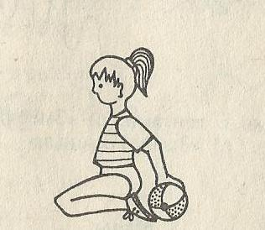

- «Вертушка». Вращение обруча малого диаметра (50 см), поставленного вертикально, пальцами правой руки; то же левой рукой.

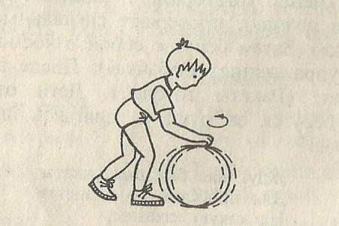

- Упражнение с лентами.
  - «Круги»;
  - «Змейка»;
  - «Серпантин»;
  - «Змей Горыныч» и т.д.

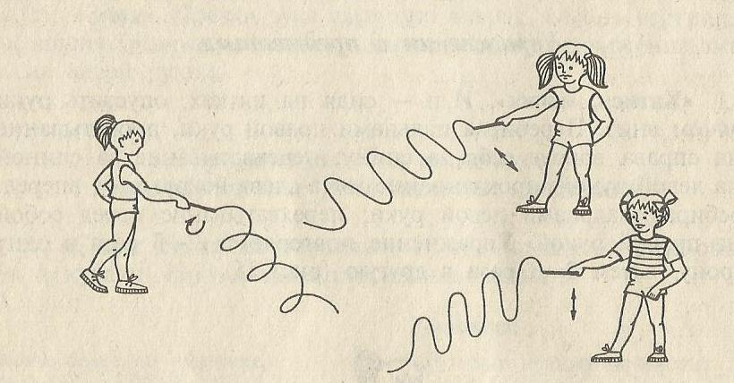

Игры.
- «Космонавты». Доначала игры на полу по краям зала раскладываются обручи малого диаметра. Обручей должно быть на 3-5 штук меньше, чем играющих. В начале игры дети с руководителем строятся в круг в середине зала и начинают готовить ракеты к полету в космос: проверяют работу двигателя (упражнение «Моторчик»), заливают горючее (упражнение «Большая волна»), проверяют сигнальные огни (упражнение «Фонарик»). Затем берут с собой в космос собачек Белку и Стерку (упражнение «Собачка»). После этого руководитель спрашивает: «Ракеты готовы?». Дети отвечают хором: «Готовы!». Все беруться за руки и, двигаясь шагом по кругу, произносят слова;
Ждут нас быстрые ракеты
Для прогулок по планетам.
На какую захотим,
На такую полетим.
Но в игре один секрет:
Опоздавшим места нет!
После слова «нет!» руководитель начинает отсчет: «Раз, два, три, четыре…». Неожидано для детей руководитель командует: «Пуск!». Дети разбегаются и стараются занять место в ракете (встать в обруч). Играющие, которым на хватило мест (ракет), подходят к руководителю в цент зала. Они – «провожающие» на космодроме и машут «космонавтам» руками. По команде руководителя «Взлетаем!» «космонавты» медленно поднимают руки вверх, издавая звук летящей ракеты. По команде «Долетели до Луны, поворачиваем к «Земле!» «космонавты» с поднятыми вверх руками медленно поворачиваются вокруг себя. По команде «Приземляемся!» «космонавты» медленно опускают руки, выходят из «ракет» и снова встают в круг вместе с «провожающими». Игра повторяется 2-3 раза. ( ракеты готовятся к полету только в первой игре).

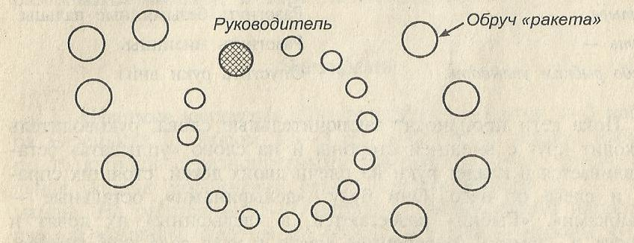

- «Дельфины».
Дети и руководители встают в круг и начинают произносить стихи, одновременно выполняя руками движения.
В море бурном, море синем Упр. «Большая волна».
Быстро плавают дельфины. Упр. «Дельфин».
Не пугает их волна, Упр. «Маленькая волна» правой рукой.
Рядом плещется она. Упр. «Маленькая волна» левой рукой.
Проплывает в море кит Руки вперед, правая ладонь лежит на
И дельфинам говорит: левой, пальцы чуть согнуты, каждый
палец правой руки касается
одноименного пальца левой руки.
«Вы, дельфины, не шумите, Пальцы правой руки поднимаются
вверх, а левой – опускаются вниз
(запястья соединены), и обратное
движение до касания одноименных
пальцев («рот кита»).
Рыбку быструю ловите!» Упр. «Хвост рыбки». Руки согнуть в
локтях, кисти на уровне головы, сжаты
в кулаки.
Раз, Разогнуть большие пальцы.
Два, Разогнуть указательные пальцы.
Три, Разогнуть средние пальцы.
Четыре, Разогнуть безымянные пальцы.
Пять - Разогнуть мизинцы.
Надо рыбкам уплывать. Опустить руки вниз.

Пока дети произносят заключительные слова, руководитель обходит круг с внешней стороны и на слово «уплывать» останавливается и кладет руки на плечи двоих детей, стоящих справа и слава от него. Они будут «дельфинами», остальные – «рыбками». «Рыбки» разбегаются, а «дельфины» их ловят и уводят в «домик». Когда все «рыбки» будут пойманы, игра начнется сначала.
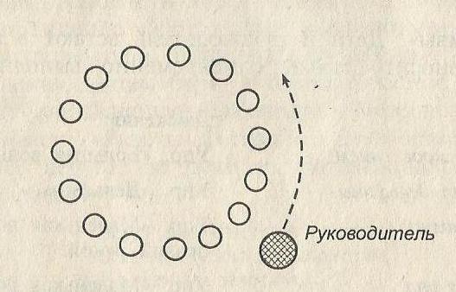

- «Совушка».

В одном из углов зала очерчивается гнездо. В гнезде находится водящий – «совушка». По команде «День!» остальные играющие бегут по площадке. По команде руководителя «Муравьи!» дети изображают муравьев, которые бегают по дорожкам (упражнение «Муравьи»); по команде «Лягушки!» - изображают лягушек (упражнение «Лягушки»); по команде «Улитки!» - изображают улиток (упражнение «Улитки»); по команде «Осы!» - изображают ос (упражнение «Оса»); по команде «Змеи!» - изображают змей (упражнение «Змея») и т.п. Как только руководитель скажет: «Ночь!» - играющие замирают на месте. «Совушка» вылетает из гнезда, медленно летит, машет крыльями и смотрит, не пошевелится ли кто. Тот, кто пошевелится, «совушка» уводит к себе в гнездо. После токо, как в гнезде соберутся все пошевелившиеся, «совушка» выбирает из оставшихся одного, который и становится «совушкой» в следующей игре. Руководитель командует: «День!», новая «совушка» уходит в гнездо, а играющие разбегаются по залу, и игра начинается снова.

Эстафеты.
- Цветные квадраты.
Для эстафеты требуются 2-3 набора маленьких (с ребром 2,5 – 3 см) кубиков. В каждом наборе по 16 кубиков с разноцветными гранями (красная, синяя, зеленая, желтая, коричневая, белая). Группа делится на 2-3 команды. На расстоянии 5-7 мтров от линии старта напротив каждой команды кладется по обручу, а в них – наборы кубиков, рассыпанных в беспорядке. Команды строятся, и руководитель объявляет, кто какой цвет будет собирать. Например, первые – красный, вторые – синий, третьи – зеленый, четвертые – желтый, пятые – коричневый, шестые – белый. Если в команде больше участников, то седьмые снова собирают красный и т.д. По команде «Марш!» первые участники добегают до своих обручей, быстро, поочередно переворачивают каждый кубик, ставят их красной гранью кверху и собирают из них квадрат. Затем бегом возвращаются к своей команде, касаются рукой второго участника и встают в конец колонны. Вторые номера выполняют те же действия, только построить они должны синий квадрат. Эстафета заканчивается, когда все участники выполняют задание и направляющие вернутся на свои места.

- Составь слово.
Для эстафеты необходимо иметь 3-4 набора кубиков с буквами (ребро кубика 7 см) и полоски бумаги со словами из 3, 4, 5, 6 букв. Группа делится на 2-3 команды. На расстоянии 5-7 метров от линии старта напротив каждой команды укладывается полоска бумаги со словами; рядом с полосками в малых обручах находится соответствующиее количество кубиков с буквами. По команде «Марш!» первые участники эстафеты подбегают к своим полоскам, перебирая кубики в обруче, находят нужную первую букву, устанавливают кубик под первой буквой на полоске так, чтобы буква была на верхней грани, бегом возвращаются назад, дотрагиваются до руки второго участника и встают в конец своей колонны. Вторые участники устанавливают вторую букву, и так далее. По оканчании эстафеты руководитель вместе с детьми подходят к сложенным словам и оценивают действие команд. Побеждает команда, выполнившая задание быстро и правильно.
Подбор слов осуществляется с учётом численного состава команд. Варианты проведения эстафеты с двумя командами:
- Обе команды состовляют одно слово;
- Команды состовляют разные слова, но с одинаковым количеством букв;
- Команды состоящие из 6 человек, собирают два слова по три буквы, из 7 человек – слово из трёх букв и слово из четырех букв и т.д.
Приложение №2.

Ритмическая гимнастика.

Комплекс ритмической гимнастики под песню «Вместе весело шагать»

Вступление. Идут на месте.
Припев. Маршируют по кругу друг за другом.
1-й куплет. 1-й такт – руки в сторону; 2-й такт – руки вверх; 3-й такт – руки перед собой; 4-й такт – опустить руки вниз. Повторить 4 раза.
Привет. Поскоки по кругу.
2-й куплет. И.п. – руки на поясе, ноги слегка расставлены. 1-й такт – поворот туловища направо, разводя руки в стороны; 2-й такт – вернуться в и.п.; 3-4-й такты – те же движения влево. Повторить 4 раза.
Припев. Боковой галоп по кругу.
3-й куплет. И.п. – руки на поясе, ноги на ширине плеч. 1-й такт – наклон вперед, руки вытянуть вперед; 2-й такт – вернуться в и.п.; 3-й такт – наклон вниз, коснуться ладонями пола; 4-й такт – вернуться в и.п. Повторить 4 раза.
Припев. Маршировать по кругу.
Проигрыш. 1-8-й такты – прыжки ноги в стороны – вместе.9-16-й такты – кружение на подскоках вокруг себя.
Привет. Идут на месте с хлопками над головой.

Комплекс ритмической гимнастики «В доме 8/16» с мультфильма «Кот Леопольд».

Построение в три колонны. На музыкальное вступление выполнять наклоны головы в стороны, вперед, вращение головы в разные стороны.
Куплет 1
1). И.п. – о.с., руки с гимнастической палкой опущены вниз;
1-16 - 8 шагов на месте с высоким подниманием колен, гимнастическая палка на уровне пояса;
2). 1 – выпад вправо, руки вперед;
2 – и.п.;
3 – выпад влево, руки вперед;
4 – и.п.;
1-4 – повторить.
Пружинящие шаги на месте, руки с гимнастической палкой выполняют «вертушку».
Куплет 2
1). И.п. – то же;
1 – руки с гимнастической палкой вверх, правую ногу отвести назад на носок, слегка потянуться вверх;
2 – и.п.;
3 – повторить с левой ногой;
4 – и.п.
1-4 – повторить.
Пружинящие шаги на месте, руки с гимнастической палкой выполняют «вертушку».
Куплет 3
1). И.п. – стоя, ноги на ширине плеч, руки опущены вниз;
1 – наклон вперед к правой ноге;
2 – и.п.;
3 – то же к левой ноге;
4 – и.п.;
Пружинящие шаги на месте, руки с гимнастической палкой выполняют «вертушку».
Куплет 4
1). И.п. – то же;
1 - 2 - наклон вправо – вперед, потянуться за гимнастической палкой;
3 – 4 – то же влево;
Пружинящие шаги на месте, руки с гимнастической палкой выполняют «вертушку».
Музыкальный переход
Дети кладут на место гимнастические палки и берут мячи, построении в круг.

Ритмическая гимнастика. Композиция «Тили - Бом»
Кошкин дом.

Дети строятся в круг.
Вступление
1). И.п. - слегка согнутые руки в стороны ладонями наружу;
1-8 – пружинящим переступанием поворот направо вокруг себя;
1-8 – то же влево.
Куплет 1
1). И.п. – руки к плечам;
1 - руки вверх;
2 – и.п.; повторить 4 раза.
2). 1-8 – 8 хлопков над головой.
3). И.п. – руки к плечам;
1 – правую руку вверх;
2 – левую руку вверх, правую руку к плечу, затем поменять руку, 8 раз.
4). И.п. – полуприсед, руки к плечам;
1 – выпрямляясь, руки вверх;
2 – и.п.; упражнение повторить 4 раза.
Припев
1).И.п. – руки на пояс;
1-2 – полуприсед на левой ноге, правую ногу вперед на пятку;
3-4 – выпрямляясь, притопом приставить правую ногу к левой;
5-8 – то же с другой ноги; 4 раза.
2). И.п. – руки на пояс;
1-2 – полуприсед на левой ноге, правую ногу вперед на пятку, наклон вперед, правой рукой коснуться левого носка;
3-4 – выпрямляясь, приставить правую ногу;
5-8 – то же с другой ноги; упражнение повторить 2 раза.
3). 1-8 – повторить поворот переступанием из вступления

Куплет 2
1). И.п. – руки на пояс;
1-2 – полуприсед с поворотом налево;
3-4 – и.п.;
5-8 – то же в другую сторону; 4 раза.
2). И.п. – поза «матрешки» (левая рука перед грудью, локоть правой руки на ладони левой, указательный палец правой руки на щеке);
1-8 – 8 пружинящих шагов с продвижением в круг;
1-8 – 8 шагов назад в позе «матрешки», меняя положение рук.
Припев
Упражнения 1 и 2 – повторить из предыдущего припева.
3). И.п. – руки на пояс;
1-3 - руки вперед, в стороны ладонями кверху;
4 – притоп правой (левой) ногой, руки на поясе; 4 раза;
4). 1-7 – притопы правой – левой ногой, руки на поясе, последний притоп более сильный ; 7 раз.

Ритмическая гимнастика «Песенка Буратино»
Фонограмма по сказке А.Толстого «Золотой ключик или приключения Буратино» Музыка А. Рыбникова, стихи Б. Окуджавы и Ю. Энтина

Вступление
Построение в три шеренги.
1). И.п. – стойка: ноги врозь, руки к плечам ладонями вперед;
1-8 – 8 шагов на месте с небольшими наклонами вперед.
2). Махи руками над головой.
3). Хлопки над головой.
Куплет 1
1). И.п. – стойка: ноги врозь;
1-8 – ритмичные поднимания и опускания плеч.
2). 1-8 – то же с ритмичными полуприседами.
3). 1-6 – полуприседы, согнутыми руками малые круги наружу («протирать зеркало»);
7-8 – остановка в полуприседе ноги врозь, руки на коленях.
Припев
1). 1 – с поворотом направо полуприсед на левой ноге, правую вперед на пятку, руки вперед, левая согнута, кисть раскрыта (поза Буратино);
2-4 – поочередное сгибание – разгибание предплечий; 3 раза;
5-8 – то же с поворотом налево; повторить все упражнения 4 раза.
2). 1 - полуприсед ноги врозь с хлопком по коленям;
2 - полуприсед с хлопком скрещено по коленям;
3 – полуприсед с хлопком по коленям;
4 – выпрямляясь, стойка: ноги врозь, руки вверх; 3 раза.
Куплет 2
1). 1-16 – пружинящие полуприседы ноги врозь, махи руками вперед – назад; 16 раз.
2). 1-6 – полуприседы, поочередно сгибая руки к плечам; 6 раз;
7-8 – остановка в полуприседе ноги врозь, руки на коленях.
Припев повторить
Куплет 3
И.п. – стойка: ноги врозь;
1). 1-2 –правую руку согнуть к носу (большой палец касается носа – «носа Буратино»);
3-4 – выпрямляя правую руку, согнуть левую к носу; 8 раз.
2). 1- полуприсед;
2 – выпрямляясь, правую руку к носу;
3-4 – то же, меняя положение рук; 4 раза.
3). 1-6 – 6 скачков на месте, поочередно сгибая руки к носу;
7-8 – остановка в полуприседе ноги врозь.
Припев
Повторить упражнения и закончить прыжками на двух ногах с хлопками над головой.

Музыкально – ритмическая композиция «Каждый где-то в чем-то чемпион»
(исп. Ф. Киркоров)

Вступление.
1-16 такт Ходьба на месте.

17-24 такт Поочередные шаги вправо-влево, приставляя ногу
к ноге, одновременно выполнять хлопки в ладоши
(8 шагов).
1 куплет.
1-й такт Ноги на ширине плеч. Поворот вправо, правая
рука на пояс, левая рука – вправо; то же,
в другую сторону – 8 раз.

2-й такт «Пружинка», одновременно выполняя круговые
движения руками – 4 раза.

3-й такт В сторону правую руку, затем – левую руку;
вверх правую руку, затем левую руку; в сторону
правую руку, затем левую руку; вниз правую
руку, затем левую руку.

4-й такт Выполнять шаги на месте, не отрывая носков
ног от пола, одновременно поочередно
выставлять правую и левую руки вперед,
ладонь перпендикулярно (по 4 раза)

Припев.
1-й такт Попеременно поднимать руки от плеча вверх,
кисти в кулак. Хлопок.

2-й такт Выполнить движение «бокс». Хлопок.

3-й такт Выполнить движение «плавание». Хлопок.

4-й такт Согнуть правую ногу в колене, поднять к
левому локтю противоположной руки. То же в
другую сторону. Хлопок.

Проигрыш. Присед.

Не пе-чаль-ся! Встать, руки вверх.

Проигрыш. Присед.

Не сдавай-ся! Встать, руки вверх.

У-лы-бай-ся! Хлопки в ладоши над головой.

1-16 такт Ходьба на месте.

17-24 такт Поочередные шаги вправо-влево, приставляя
ногу к ноге, одновременно хлопая в ладоши
перед грудью (8 шагов).

2-й куплет
Припев. То же.

Музыкально – ритмическая композиция «Веселая зарядка»
(песня «Утренняя гимнастика» муз. и сл. В. Высоцкого)

Звук свистка. Встают: ноги врозь, поднимают – опускают плечи.
повторить 4 раза.
Проигрыш.
1-16 такт. Энергичная ходьба на месте со взмахами рук.
17-32 такт. Выполняют два шага вправо, четыре шага на месте.
Затем два шага влево, четыре шага на месте.

1-й куплет.
Вдох глубокий, руки шире, Руки через стороны вверх, затем через
Не спешите, три-четыре. стороны вниз. Повторить 2 раза.

Бодрость духа, грация и Поднять вверх правую, затем левую руку.
пластика. Опустить вниз правую, затем левую руку.
Повторить 2 раза.

Общеукрепляющая, утром Выполняют наклоны вправо-влево, руки ободряющая, на пояс.
Если жив пока еще, Повторить 4 раза.
гимнастика.

Проигрыш. Ходьба на месте, энергично взмахивая
руками.

2-й куплет.
Если вы в своей квартире, Дети ложатся на ковер на живот, руки в
Лягте на пол, три-четыре. упор на локтях, ладони под подбородком,
Выполняйте правильно ноги согнуть в коленях.
движения.

Прочь влияния извне, Выполняют попеременно движения
ступнями вверх-вниз.

Привыкайте к новизне. Встают, ставят ноги на ширине плеч.

Вдох глубокий до Руки через стороны вверх, затем через
из-не-мо-же-ния. стороны вниз. Выполняют наклон вниз,
руками, опущенными вниз, делают 3-4
скрестных движения.

Прочь влияние извне, Выполняют «пружинку» с поворотом
Привыкайте к новизне. вправо-влево, руки на пояс.
Повторить 4 раза.

Вдох глубокий до Руки через стороны вверх, затем через
из-не-мо-же-ния. стороны вниз. Повторить 2 раза.

Проигрыш. Ходьба на месте, энергично взмахивая
руками.

3-й куплет.
Разговаривать не надо. Слегка наклоняются вперед, подносят
указательный палец правой руки к губам,
остальные пальцы сжаты в кулачок,
левая рука за спину.

Приседайте до упаду. Выполняют приседания, руки вперед,
Да не будьте мрачными ладони вниз.
И хму-ры-ми. Повторить 2-3 раза.

Если очень вам неймется, Наклоняются вправо-влево, выполняют
Обтирайтесь чем придется. руками скользящие движения по боковой
поверхности туловища вверх-вниз
(«насос») Повторить 4 раза.

Водными займитесь Выполняют «пружинку», руками –
процедурами. движения «брасс».

При повторении отрывка Движения те же.

Проигрыш. Ходьба на месте – 8 шагов; прыжки на
месте: ноги врозь – ноги вместе, руки в
стороны – руки вниз. Повторить 4 раза.
Ходьба на месте – 16 шагов.

4-й куплет.
Не страшны дурные вести, Бег на месте в медленном темпе.
Начинаем бег на месте.

В выигрыше даже начинающий. Ходьба на месте.

Красота – среди бегущих Слегка приседают, затем поднимаются на
Первых нет и отстающих, носочки, руки поднимают вверх вправо,
пальцы рук врозь; то же влево.
Повторить 2 раза.

Бег на месте - Медленно бегут на месте, выполняя
Общеприми-ря-ю-щий. полный поворот вокруг себя на 360.

При повторении отрывка Движения те же.

Проигрыш. Двигаются прыжками с ноги на ногу
Врассыпную по всему залу.

На слова: «Красота – среди Останавливаются. Выполняют те же
бегущих…» движения, что и в 3 куплете.

В конце проигрыша, Поднимают руки вверх, затем «Роняют»
на слово «ой!» их вниз, выполняют наклон вниз, шумно
Выдыхают воздух через рот.

Ритмическая гимнастика «Пробуждение!»
(песня Алсу «Все равно»)

- И.п. – основная стойка, пружинка с наклоном головы влево – вправо – 6 раз.
- И.п. – тоже – «Здороваемся» - наклоны головы вперед, назад – 6 раз.
- И.п. – тоже – поднимаем плечи вверх – вниз – 6 раз.
- И.п. – тоже – «Молоточки» - попеременно сгибание рук – 8 раз.
- И.п. – тоже – «Просыпаемся» - попеременно круговые движения левой, затем правой рукой и две вместе одновременно.
- И.п. – тоже – руки на поясе – поочередно ставим ногу на носок в сторону – влево – вправо – 8 раз.
- И.п. – тоже – «Вытиралочка» - полуприседания с движениями рук согнутых в локтях – сверху – вниз – 6 раз.
- И.п. – сидя руки в упоре сзади – «Шагалочка» - попеременно шагаем правой и левой ногой к себе – ноги согнуты в коленях, и от себя – ноги лежат прямые на полу – 4 раза.
- И.п. – лежа на полу – «Пистолетик» - попеременно поднимаем прямую ногу, правую и левую вверх – 8 раз.
- И.п. – тоже – «Фантанчик» - ноги согнуты в коленях – поднимаем одновременно две ноги вверх – вниз -6 раз.
- И.п. – лежа на животе – «Загораем на солнышке» - руки в упоре под подбородком – попеременно сгибаем правую – левую ногу в колене – 8 раз.
- И.п. – тоже – «Стрелочка» - вытягиваем руки вперед, оттягиваем носки – потянулись, выросли, уснули.
- И.п. – тоже – «Ракушка» - руками обхватываем ступни ног и поднимаем ноги голову вверх.
- И.п. – сидя на коленях – круговые движения двумя руками – вдох –выдох 2 раза.

Ритмическая гимнастика «Оса»

- Дети бегут по кругу два раза.
- И.п. о.с. – поднимают поочередно плечи и сгибают ноги в коленях – 4 раза.
- тоже – пожимают плечами , разводят руки в стороны – 4 раза.
- тоже – качают головой – 4 раза.
Припев: 1. И.п. тоже – махи кистями рук возле плеч – вправо – влево – 4
раза.
2. И.п. тоже – махи согнутыми в локтях руками «крылышки» -
4 раза.
3. И.п. тоже – «Вытиралочка».
4. Кружатся.
1. И.п. о.с. – руки на поясе. Повороты в сторону – 4 раза.
2. И.п. тоже – правую ногу на носок в сторону, тоже левой 6 раз.
3. И.п. о.с. – махи руками над головой – 4 раза, тоже внизу.
4. Перестроение в колонну по одному, по диагонали зала.
Припев: повторить 1-3 упражнение,
4. Поднять руки вверх.

Приложение №3.

Упражнения в беге, ходьбе и прыжках.

Координация движений.

- Бег наперегонки из разных исходных положений (стоя на коленях, сидя по-турецки, лежа на спине и т.п.).
- Бег с изменением направления по сигналу.
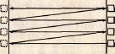
- Челночный бег с 3, 4, 5 кубиками; длина одного отрезка — 4—5 м

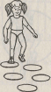
- Прыжки с одной ноги на другую по кружкам «слалом»
- Спрыгивание с повышенной опоры — прыжки в глубину
- с поворотом на 90' влево, вправо;
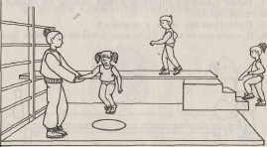
- с хлопком во время полета;
- с поворотом и приземлением в круг;
- с хлопком и приземлением в круг;
- с поворотом и хлопком;
- с поворотом, хлопком и приземлением в круг;
- с ловлей мяча.
- Пробегание через катящийся обруч.
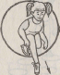

Пространственные представления.

- Ходьба спиной вперед.
- Ходьба до заданной точки с закрытыми глазами. На расстоянии 3—4 метров от играющего ставится кегля. Ребенку предлагается запомнить расстояние до кегли. После этого играющему завязываются глаза и он двигается по направлении к кегле. Когда он считает, что дошел до кегли, то останавливается, и пытается взять кеглю. Руководитель развязывает ему глаза и оценивает, насколько правильно ребенок выполнил задание.
- Ходьба с закрытыми глазами по кругу. Играющий встает около кегли. Ему завязываются глаза. После этого он пытается пройти по кругу и остановиться около кегли. Руководитель
снимает повязку и вместе с ребятами оценивает, насколько точно играющий выполнил задание.
- Ходьба шеренгами по 5—6 человек. Группа делится на команды по 5—6 человек. Команды вызываются по очереди. Играющие строятся в шеренгу и по команде «Марш!», начинают движение в шеренге от линии старта до линии финиша. Задача — пройти, сохранив построение в шеренгу («как на параде»). Побеждает команда, сумевшая удержать строй.
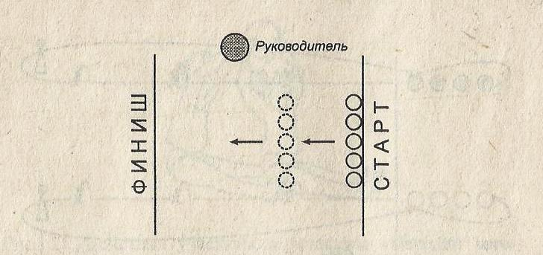
Чувства ритма
- Ходьба под счет, под бубен, под метроном с изменением темпа.
- Ходьба с хлопками на заданный счет (+ означает хлопок):
+ + + +
+ - + -
+ + - -
+ + + -
- - - -
сочетание вариантов
- Ходьба в соответствии с заданным ритмическим рисунком.
- Прыжки через длинную скакалку.
- Пробегание под вращающейся длинной скакалкой.

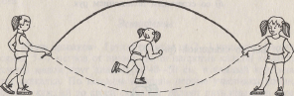

Прыжки через длинную скакалку:
- со сменой ног;
- на одной ноге;
- с поворотами;
- вдвоем, втроем;
- с закрытыми глазами;
- с хлопками и т.д.
Прыжки через короткую скакалку.
Прыжки через короткую скакалку с заданием.:
- в быстром темпе;
- в медленном темпе;
- с двойным прокручиванием скакалки на один прыжок;
- с вращением скакалки назад;
- со с крестным положением ног;

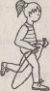
со с крестным положением рук.

Приложение №4.

Упражнения в бросках, ловле, метании.

- Упражнения из комплекса «Школа мяча» Школа мяча П. Ф.Лесгафта.
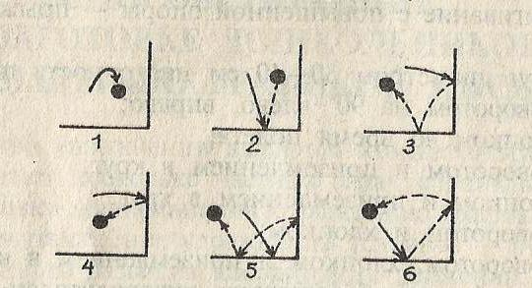
  - Балансирование гимнастической палкой на ладони правой и левой руки.
  - Прокатывание мяча в воротики.
  - Прокатывание мяча по гимнастической скамейке.
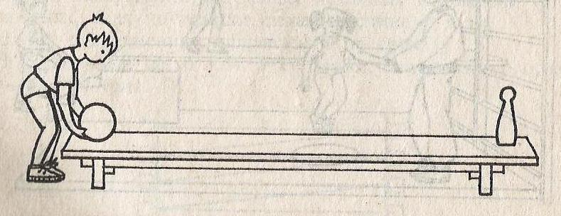
- «Встреча мячей».
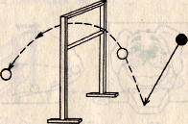
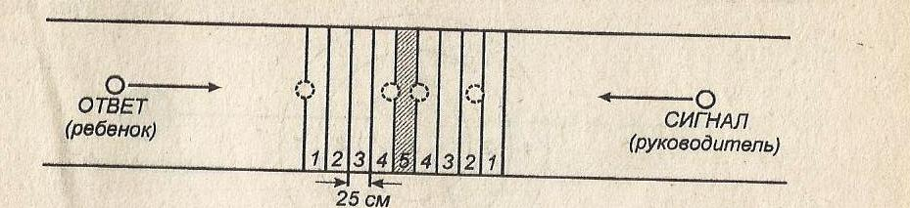
- Броски мяча в «окно» после отскока от пола.

  - Броски мяча в горизонтальную корзину.
  - Метания в вертикальную цель.
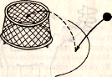
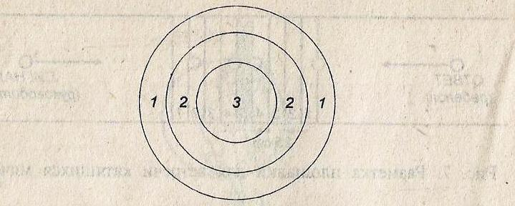
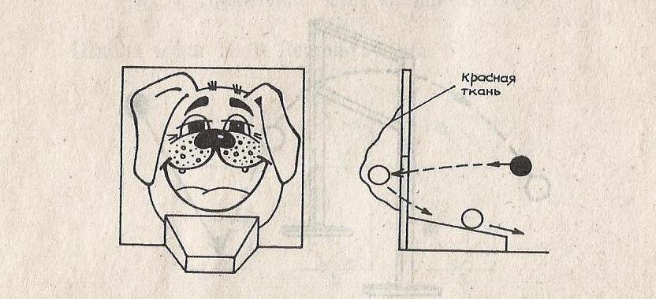
- Набрасывание колец.
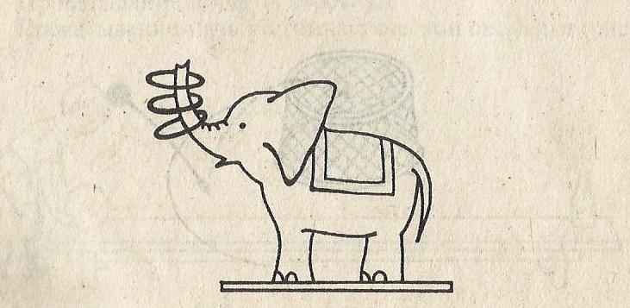

- Метания малого мяча по движущейся цели (обруч, большой мяч)

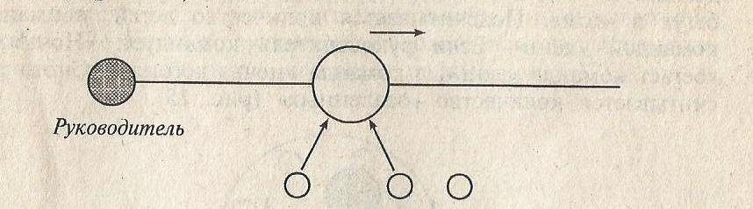

  - Полоса препятствий.

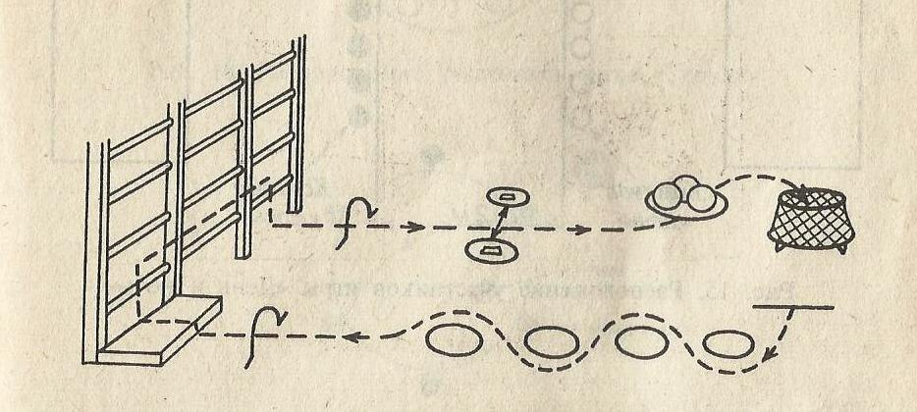
Приложение №5.

Подвижные игры.

Координация движений.
« Репка».В качестве репки может выступать заранее подготовленный реквизит – перевернутый таз, корзинка и т. п. «Репку» прикрывают куском ткани белого или желтого цвета, сверху посередине ставят сосуд с пучком листьев, цветочный горшок или какой-либо другой атрибут, который изображает ботву от репки. Сосуд драпируют таким образом, чтобы виднелась только зелень.
Подготовив репку, начинают игру.
Дети становятся перед репкой. Предварительно они могут сосчитать количество шагов до репки. Затем детям завязывают глаза, и они идут к репке. Суть игры состоит в том, что дети с завязанными глазами, как правило, не находят репку, их неправильные поиски проходят очень весело для всех присутствующих – как игроков, так и для зрителей.
Выигрывает тот, кто первый нашел репку. Если этого не происходит, то через некоторое время повязка снимается и в игру включаются новые участники.
Если кроме детей в игру включаются и родители, то это создает еще более веселую атмосферу.
«Мы – веселые ребята». Участники игры стоят на одной стороне площадки или у стены комнаты. Перед ними проводится черта. Такая же черта проводится на противоположной стороне площадки. Сбоку от игроков, примерно на середине между двумя линиями, находится ловец.
Участники произносят хором:
Мы, веселые ребята,
Любим бегать и играть.
Ну, попробуй нас догнать!
Раз, два, три – лови!
После слова «лови» участники перебегают на другую сторону площадки, а ловец догоняет бегущих. Тот, кого он поймает (дотронется), прежде чем бегущий перебежит за черту у противоположной стороны площадки, считается пойманным и садится возле ловца. После двух-трех перебежек сосчитывают пойманных и выбирают нового ловца.
мя вращения мешочка, также выбывает из игры .
«Хитрая лиса».Играющие стоят по кругу на расстоянии одного шага друг от друга. Вне круга очерчивается «дом лисы». Участники закрывают глаза, а ведущий обходит круг за спинами участников и дотрагивается до одного из играющих, который и становится «лисой». Затем ведущий предлагает игрокам открыть глаза и внимательно посмотреть, кто из них «хитрая лиса»? Не выдаст ли она себя чем-нибудь?
Играющие три раза (с небольшими промежутками) спрашивают сначала тихо, а затем громче: «Хитрая лиса, где ты?» При этом все смотрят друг на друга.
Когда все играющие (в том числе и «хитрая лиса») в третий раз спрашивают: «Хитрая лиса, где ты?» – «лиса» быстро выскакивает на середину круга, поднимает руку и говорит: «Я здесь!» Все играющие разбегаются по площадке, а лиса их ловит. Пойманного, то есть того, до кого «лиса» дотронулась, она отводит в свой «дом». Играющий, выбежавший за пределы площадки (круга), считается пойманным.
После того как «лиса» поймала двух-трех участников, ведущий командует: «В круг!» Играющие снова образуют круг, и игра возобновляется.
«Лиса» начинает ловить игроков только после того, как играющие в третий раз хором спросят:
«Хитрая лиса, где ты?» – а «лиса» ответит: «Я здесь!» Если «лиса» выдала себя раньше, то она считается проигравшей, и в этом случае ведущий выбирает новую «лису».
«Соня». Игроки встают в круг. Путем жеребьевки (или считалочки) выбирают «соню». «Соня» становится в центр круга. Ему завязывают глаза. Все остальные игроки по одному стараются незаметно приблизиться к нему, дотронуться до него рукой и сказать: «Проснись, соня!»
Если «соня» почувствует, что к нему кто-то приближается, и первым коснется того рукой, то пойманный занимает место «сони».
Если же игрок сумел незаметно приблизиться к «соне», то он получает одно очко. Выигрывает тот, кто набрал наибольшее количество очков.
«Курица и цыплята».Игроки выстраиваются в две шеренги – это «цыплята». Впереди каждой цепочки встает «курица». Цепочка выстраивается напротив другой цепочки По знаку ведущего «курицы» стараются дотронуться до «цыплят» из другой цепочки и, одновременно, защитить «цыплят» своей стороны. «Цыпленок», до которого дотронулась «курица» другой цепочки, переходит в ее цепочку. Побеждает та «курица», у которой в конце игры оказывается больше «цыплят».
«Волшебное слово».Участники становятся в круг. Ведущий спрашивает, все ли помнят волшебное слово «пожалуйста». Начинается игра. По команде ведущего игроки вслед за ним повторяют различные движения. Перед каждой командой ведущий повторяет волшебное слово «пожалуйста»: «Пожалуйста, присядьте», «Пожалуйста, руки на пояс» и т. п. Игроки выполняют все эти команды.

В том случае, если ведущий не сказал волшебное слово, выполнять команду не нужно. Тот из игроков, который ошибся, должен войти в круг и выполнить какое-нибудь задание – рассказать стишок, спеть, попрыгать и т. п.
«У медведя во бору». В «берлоге» (под кустом, в углу комнаты и т. д.) находится «медведь». Участники с корзинами в руках «собирают грибы и ягоды» и произносят: «У медведя во бору грибы-ягоды беру», повторяя это несколько раз. Ведущий через некоторое время произносит: «А в берлоге медведь сидит и на нас рычит, рычит...» «Медведь» начинает рычать и вылезает из «берлоги». При виде его игроки разбегаются. «Медведь» гонится за ними и старается кого-нибудь поймать. Пойманный становится «медведем».
«Где часы?».Число играющих не более четырех. Играющие выстраиваются шеренгой возле стены. У всех участников игры, кроме ведущего, завязаны глаза. Ведущий прячет в каком-то месте будильник. Игроки начинают прислушиваться к тиканью часов и осторожно идут в то место, где в данный момент находятся часы. Ведущий незаметно и бесшумно 2–3 раза за игру меняет место, где спрятаны часы. Первый их игроков, которому удается приблизиться к часам на расстояние менее метра, получает очко. Выигрывает тот, кто набирает большее число очков.
«Кошка и мышка». У двоих детей завязывают глаза. Один из них – «кошка», другой – «мышка». Дети стоят у стола, одной рукой держась за край. «Кошка» ищет «мышку», то есть по команде они начинают двигаться вокруг стола – «мышка» стремится убежать, «кошка» – догнать. Отпускать руку, которой игроки придерживают край стола, нельзя. Ведущий засекает время. Если за три минуты «кошка» поймала «мышку» – она выиграла, если нет – то выиграла «мышка».
«Отвечай быстро». Участники выстраиваются в круг или шеренгу. Ведущий бросает кому-то из них мячик и называет какой-нибудь цвет: например зеленый. Тот, кому бросили мячик, должен назвать предмет этого цвета: например трава или огурец. И так игра повторяется. Участники, которым ведущий бросает мячик, выбираются в случайном порядке из числа играющих.
Игру можно разнообразить, выбрав за основу не цвет, а качество или форму предмета: круглый, квадратный, деревянный, горячий и т. п.
«Остров пиратов». Очерчивается круг. Это пиратский остров. Все игроки встают вне круга. Участники не имеют права отходить от круга более чем на два шага. По команде ведущего все участники стараются втолкнуть друг друга в круг. Кто обеими ногами встал внутрь круга, то должен там остаться, но он может также втягивать в круг других участников. Игра заканчивается, когда большинство участников оказываются внутри круга. Те, кто остается вне круга, – выиграли.

«Волки во рву». Обозначается «ров» – пространство между двумя параллельными линиями шириной примерно в метр. Выбираются «волки» – два-три игрока, остальные игроки – «овцы». «Волки» забираются в «ров», а «овцы» пасутся по обеим сторонам рва. Время от времени «овцы» должны перепрыгивать с одной стороны рва на другую. Задача «волков» – поймать «овцу» (дотронуться). Если «волк» дотронулся до «овцы», то он получает очко. Но после этого «овцы» продолжают игру. Через некоторое время назначаются новые «волки». В конце игры определяется победитель путем подсчета набранных очков.
«Лошадки». Игроки делятся на две равные по количеству игроков команды. На земле проводится черта. Команды встают по разные стороны от черты. Путем жеребьевки определяется, какая из команд будет «лошадками», а какая «кучерами».
«Лошадки» крепко берутся за руки, подходят к черте и говорят хором: «Та-ра-ра, та-ра-ра, ушли кучера со двора».
После этого «лошадки» разбегаются, а «кучера» их ловят. Чтобы «кучера» знали, кого надо ловить, «лошадки», пока их не поймают, должны все время звонко цокать языком: «Цок-цок-цок!»
После того как «кучера» переловили всех «лошадок», игроки меняются ролями.
«Колокольчик». В эту игру участники играют по очереди. Играющему дается колокольчик на длинной нитке. Надо пройти определенный отрезок пути или подойти к назначенному месту так, чтобы колокольчик не зазвонил.
«Бег с картошкой». Каждому из игроков дается ложка, в которой лежит картофелина. Задача – как можно скорее пробежать до черты и обратно, не уронив картошку. Если во время бега картошка падает, то игрок может ее поднять и положить обратно в ложку и продолжить бег. Выигрывает тот из игроков, который добежал первым. Для усложнения задачи можно выбрать не прямой путь, а бег по извилистой дорожке или с небольшими препятствиями.
« Чужеземцы».Игроки разделятся на две команды и встают друг против друга на расстоянии 5–6 метров. На расстоянии 10–11 метров проводится еще одна черта – «страна», откуда прибыли «чужеземцы». Начинает команда «чужеземцев». Делая шаг в сторону противников, они произносят: «Мы прибыли». Команда противников спрашивает: «Откуда прибыли?» «Из Японии (Венгрии, Италии, Америки и т. д.)». Команда противников: «А какая у вас профессия?» В ответ на этот вопрос команда «чужеземцев» должна без слов, только мимикой и жестами, показать, чем они занимаются. Смысл игры заключается в том, что участники пытаются передать те характерные жесты и ситуации, которые существуют в каждой профессии. Команда противника пытается отгадать профессию «чужеземцев». Как только профессия отгадана, «чужеземцы» пускаются бежать в свою «страну», а противники их

преследуют. Тот, кого поймают прежде, чем он успеет добежать до своей линии, становится «пленником». Затем роли меняются. Игра повторяется несколько раз. Та команда, которая набрала наибольшее количество пленников, выигрывает.
«Птичий рынок». Играют 6–7 человек. Один – «продавец», другой – «покупатель», остальные – «цыплята». «Цыплята» садятся на корточки и обхватывают руками колени.
«Покупатель» подходит к «продавцу» и спрашивает: «Есть в продаже цыплята?» – «Есть». – «Можно посмотреть?» – «Можно». «Покупатель» заходит сзади «цыплят», по очереди дотрагивается до них и говорит: «Этот мне не нравится, этот слишком тощий, этот слишком маленький... А вот этого я возьму».
«Продавец» и «покупатель» поднимают выбранного «цыпленка» за оба локтя в воздух, раскачивая, приговаривают: «Хороший цыпленок, не расцепляет рук, не смеется».
Задача «цыпленка» – сохранять серьезность и не расцеплять рук. Если он начинает улыбаться, смеяться, расцепляет руки – выбывает из игры.
«Дед Мороз». По считалке или по жеребьевке выбирается Дед Мороз. Участники разбегаются по площадке, Дед Мороз гонится за ними и старается дотронуться до них, то есть «заморозить». «Замороженный» должен остановиться в той позе, в которой его «заморозили». Игра заканчивается, когда будет «заморожено» определенное количество игроков (по уговору). Затем выбирают нового Деда Мороза, и игра повторяется.
«Челночок». Все участники игры встают парами лицом друг к другу и берутся за руки. Это «ворота». Начиная с последней пары, все участники по очереди пробегают или проходят под «воротами», держась за руки, и встают впереди. Пробежать нужно так, чтобы не задеть «ворота». Задевшая «ворота» пара выбывает из соревнования, но продолжает участвовать в игре как «ворота».
Игра повторяется несколько раз. Каждый раз высота ворот меняется. В начале игры участники держат руки на уровне плеч, а в конце – на уровне пояса. Чем ниже «ворота», тем сложнее под ними проходить. Игра заканчивается, когда все пары проходят под самым низкими «воротами».
Игру можно усложнить таким образом: участники, пробегая под «воротами» должны проносить различные предметы – ведерко с водой, шарик в ложке и т. п.
«Дорожки». На земле проводят «дорожки» – разные по форме линии, содержащие сложные повороты. Длина дорожки должна быть не менее трех метров. Участники бегают по дорожкам, делая сложные повороты и сохраняя при этом равновесие. Бегать нужно, точно наступая на линию и не наталкиваясь на впереди бегущего.
Игру можно проводить как соревнования. Для этого рисуют несколько одинаковых по форме дорожек, расположенных параллельно друг другу, как на
стадионе, и участники по команде ведущего бегут по дорожкам наперегонки. Побеждает тот, кто прибежал первым.
«Петушки». Участники разбиваются на пары и встают друг от друга на расстоянии 3–5 шагов. Пары изображают дерущихся петушков – прыгая на одной ноге, они стараются толкнуть друг друга плечом. Толкаться руками запрещено. Тот, кто потерял равновесие и встал на землю двумя ногами, – выбывает из игры. Победители из разных пар объединяются и продолжают игру. Перед началом игры участники договариваются, как они будут держать руки – за спиной, на поясе, поддерживать колено согнутой ноги или они должны скрестить руки на груди.
«Бой петушков» можно проводить также в приседе, руки при этом лежат на коленях.
«Кучера и лошадки». Участники игры делятся на тройки – две «лошадки» и один «кучер», который ведет их сзади за «вожжи» – ленточки. Ведущий по ходу игры подает различные команды, а «кучер» следит, чтобы «лошадки» правильно их выполняли. Ведущий, в свою очередь, следит, чтобы «кучер» не пропустил ошибку «лошадок». За это «кучер» получает штрафные очки (или отдает фант, который в конце игры должен выкупить – прочитать стишок, спеть и т. п.). В ходе игры «лошадки» идут шагом, бегут рысью, скачут галопом, поворачивают направо, налево, стоят на месте и т. д. По команде ведущего «Лошадки, в разные стороны!» «кучер» отпускает «вожжи», и «лошадки» быстро разбегаются в разные стороны. По команде «Лошадки, найдите своего кучера!» «лошадки» как можно быстрее возвращаются к своему «кучеру». По команде «Кучер, найди своих лошадок!» «кучер» собирает вместе свою пару «лошадок». При повторении игры в каждой тройке «кучер» меняется.

«День и ночь». Поперек зала проводятся две линии на расстоянии 2 метра друг от друга. Группа делится на две команды. Одна команда – «день», другая – «ночь». У противоположных сторон зала обозначаются «дома» команд (очерчиваются линией, кладутся гимнастические маты). Команды строятся вдоль своих линий лицом друг к другу. По показу руководителя все дети выполняют упражнения : наклоны, прыжки, махи руками, ногами и т. п. Неожиданно руководитель дает команду. Если он говорит: «День!», то дети команды «ночь» убегают в свой «домик», а дети команды «день» стараются их догнать и «осалить» (дотронуться рукой) раньше, чем они забегут в «дом». Подсчитывается количество детей, пойманных командой «день». Если руководитель командует: «Ночь!», то убегает команда «день», а команда «ночь» догоняет. Снова подсчитывается количество «осаленных».
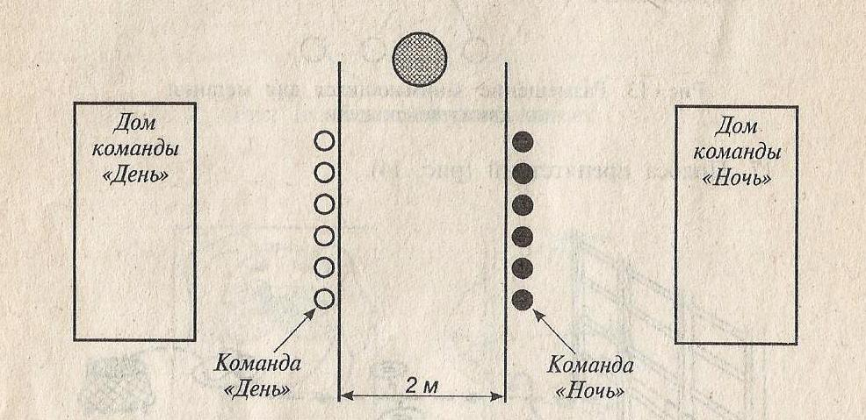
«Удочка». На полу мелом обозначается круг. Дети становятся вдоль линии на небольшом расстоянии друг от друга. В центре круга руководитель. Он вращает по кругу шнур, к концу которого привязан мешочек с песком. Длина шнура
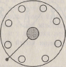
соответствует радиусу начерченного круга. Играющие внимательно следят за мешочкам и при его приближении подпрыгивают на месте вверх, чтобы мешочек не коснулся ног. Тот, кого мешочек заденет, делает шаг назад выходит из круга и временно выбывает из игры. Ребенок вышедший за линию круга во время вращения мешочка, тоже выбывает из игры.

«Змейка». На полу зала устанавливается два ряда кеглей; расстояние между рядами 3 метра, дистанция между кеглями – 2 метра. В игре участвуют двое детей. У каждого играющего в руках средний мяч и гимнастическая палка. По команде «Марш!» игроки начинают катить мяч при помощи палок, обводя им кегли то справа, то слева «змейкой». Побеждает тот, кто первый докатит мяч до линии финиша, н сбив ни одной кегли.
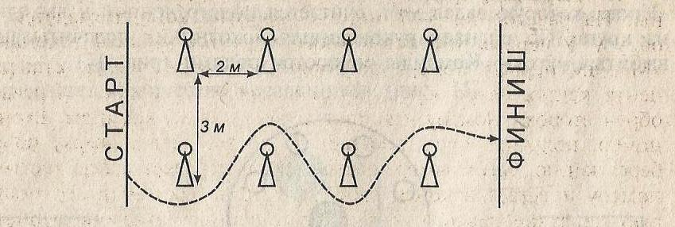
«Охотники и утки». На полу зала обозначается круг. Группа делится на две команды — «охотники» и «утки». «Утки» заходят в круг, «охотники» располагаются вдоль линии по кругу
с внешней стороны. За линию «охотника» заходить не разрешается. Перебрасывая мяч, друг другу, «охотники» стараются попасть в «уток». «Утки» убегают и уворачиваются от мяча.
«Утка», которую задел мяч, считается подстреленной и выходит из круга. По сигналу руководителя «охотники» подсчитывают выбитых «уток». Команды меняются ролями
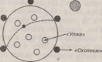

Пространственное представления.

«Найди свое место». Группа строится в одну шеренгу. Детям предлагается запомнить место, на котором они стоят, и своих соседей. По команде «Разойдись!» дети расходятся по залу, по команде «Становись!» быстро строятся на своих местах. После того как они хорошо запомнят свое место, им предлагается построиться на своем месте, но заняв другое положение
(например, сидя по-турецки лицом к окну или стоя на скамейке на одной ноге и т.п.).
«К своим флажкам». Группа делится на три команды. В командах выбираются капитаны. Каждая команда образует круг. Капитаны встают в центр своего круга, взяв в руку флажок. Флажки разного цвета. Играющие запоминают, какого цвета флажок у их команды. По знаку руководителя дети разбегаются по залу, на месте остаются только капитаны. Как только руководитель скажет: «Закрыть глаза!» играющие приседают и закрывают глаза руками. В это время капитаны разбегаются по залу и встают на другие места. После слов руководителя: «К своим флажкам!» — играющие открывают глаза, поднимаются, находят своего капитана и бегут строиться вокруг него. Побеждает команда, которая построится быстрее.
«Следопыт». В игре участвуют двое детей: один — «следопыт», другой — «помощник». «Следопыту» завязывают глаза. На противоположной от играющих стороне зала ставится кубик. «Помощник» словами направляет «следопыта», подсказывая ему, куда идти, например: «Иди прямо, остановись, повернись направо, иди прямо, остановись, наклонись, бери кубик!». После того как «следопыт» находит кубик, вызывается следующая пара.
Чувство ритма.
«Паровоз». Дети встают в колонну по одному и кладут руки на пояс впередистоящего. По команде «Поезд отправляется!» группа начинает движение в обход по залу. Руководитель задает темп движения хлопками или ударами в бубен. Сначала темп медленный, потом все быстрее и быстрее. Когда дети пройдут круг и приблизятся к месту отправления «поезда», руководитель постепенно замедляет темп до полной остановки. После этого следует команда: «Поезд прибыл на станцию „Луговая" (или „Цветочная" ц т.п.)» Дети расходятся по залу (гуляют по перрону, едят мороженое). По команде «Поезд отправляется!» дети быстро занимают свои места, и игра начинается снова.
Приложение №6.

Эстафеты.
Координация движений.
- «Перемени предмет». Команды выстраиваются в две колонны. На расстоянии 5 -7 метров напротив команд кладется по обручу. У первых номеров в руках кегля или кубик. По команде «Марш!» первые номера добегают до своего обруча, ставят в центр кеглю, берут обруч, бегом возвращаются назад, передают обруч второму номеру и встают в конец своей команды. Второй номер, получив обруч, добегает до кегли, кладет сверху обруч, берет кеглю, бегом возвращается назад, передает кеглю третьему номеру и встает в конец своей команды. Третий номер повторяет действие первого, и т. д.,пока первый номер не вернется на свое место.
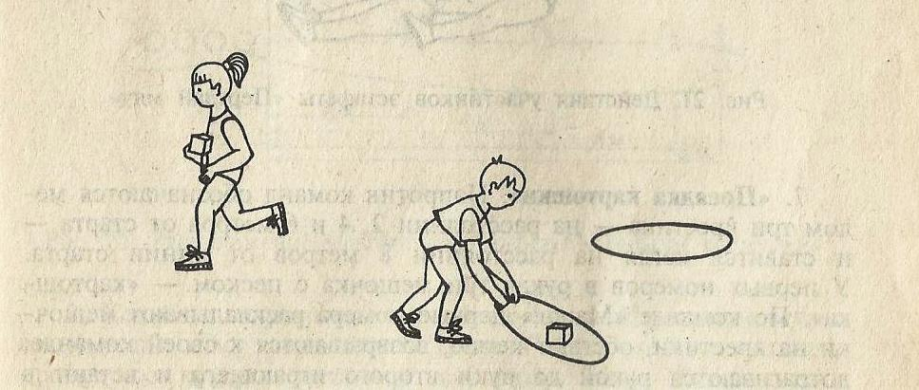
- «Хоккеисты». Прокатывание мяча при помощи палки.
- «Футбольная». Прокатывание мяча ногами.
- «Баскетбольная». Ведение мяча (отбивание мяча от пола с продвижением вперед).
- «Самый ловкий». Бег с преодолением препятствий(например, бег по гимнастической скамейке, подлезание под воротики, прыжки из обруча в обруч).
- «Передай мяч». Команды садятся на пол в затылок друг другу, ноги врозь. У первого играющего в руках мяч. Напротив команд на расстоянии 5-7 метров стоит по кегле. По команде «Марш!» первый номер поднимает руки вверх и передает мяч назад – второму, второй – третьему и так далее, пока мяч не окажется в руках последнего. Последний игрок с мячом в руках вскакивает, бежит до кегли, обегает ее, возвращается к своей команде, поворачивается, садится (ноги врозь) перед первым игроком, поднимает руки с мячом вверх и передает мяч назад. Эстафета продолжается до тех пор, пока первый номер не окажется снова впереди и не поднимет руки с мячом вверх.
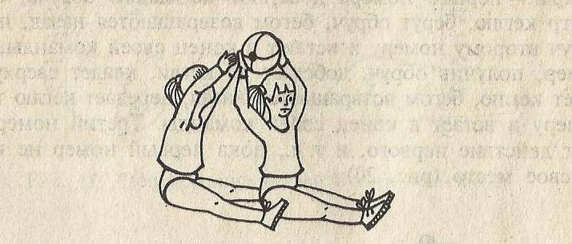

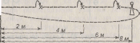
- «Посадка картошки». Напротив команд обозначаются мелом три крестика на расстоянии 2, 4 и б метров от старта —и ставится кегля на расстоянии 8 метров от линии старта. У первых номеров в руках три мешочка с песком — «картошка». По команде «Марш!» первые номера раскладывают мешочки на крестики, обегают кеглю, возвращаются к своей команде, дотрагиваются рукой до руки второго играющего и встают вконец команды. Вторые номера собирают «картошку» — забирают мешочки с крестиков, обегают кеглю, возвращаются к своей команде и передают мешочки («картошку») третьему номеру, а сами встают в конец своей команды. Третий номер повторяет действия первого, и так далее, пока первый номер не вернется на свое место.
Пространственное представления.
- «Зебра». Гимнастические палки устанавливаются параллельно на равных расстояниях • как пешеходный переход «зебра». Напротив каждой команды на дистанции 6—8 метров руководитель укладывает на полу по две гимнастические палки параллельно на расстоянии 15—20 см друг от друга. Рядом с каждой командой в корзине или тумбе находятся остальные палки. Задача каждого члена команды - - быстро взять одну палку, подбежать к лежащим на полу палкам и положить свою так, чтобы она расположилась параллель-
но им и на таком же расстоянии. Постепенно образуется дорожка — «зебра». Командный результат определяется побыстроте построения дорожки и ее качеству. Оценка качества производится при обязательном участии детей всех команд. Для лучшей организации перед началом эстафеты только направляющие держат в руке палку. Положив палку на дорожке «зебра», они подбегают к корзине, берут одну палку и, передав ее очередному участнику своей команды, становятся в конец колонны. Очередные играющие выполняют такие же действия.

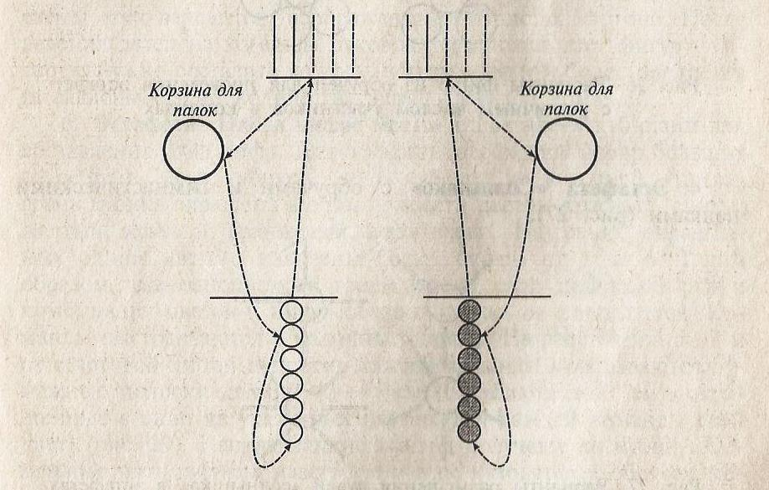
- Эстафета с гимнастическими палками для составления фигур.
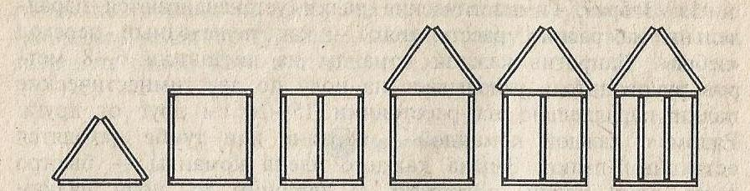
- Эстафета с обручами «Цветок».
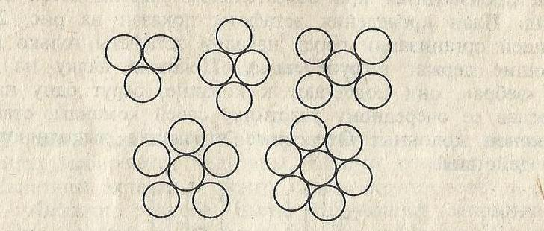
- Эстафета «Солнышко».
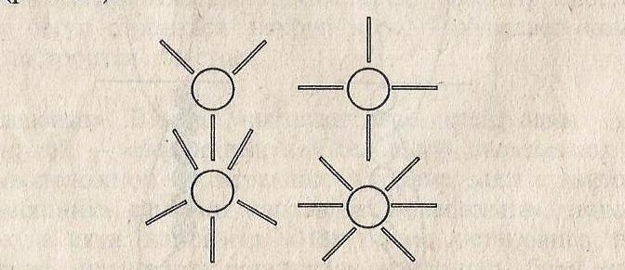
- Эстафета с кубиками для составления фигур. Основу всех игровых заданий в эстафетах составляет главное требование к участникам – правильно изобразить фигуры из предметов ( гимнастических палок, обручей, кубиков) в условиях ограниченного времени. Форма фигур, количество лепестков цветка, лучей солнышка зависят от численного состава команд. Для быстрой организации эстафет руководитель должен иметь схемы всех вариантов, изображенные на листах картона. После деления детей на команды руководитель показывает фигуру, которую нужно составить из трех, четырех, пяти и более предметов ( в зависимости от количества детей в каждой команде).
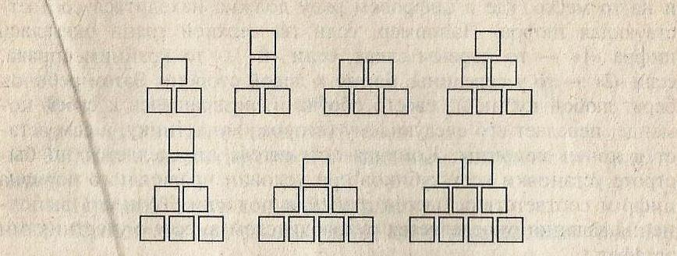
- «Найди цифре место» с цветными кубиками для составления ряда цифр. Для эстафеты необходим набор больших (с ребром 7 см) кубиков (по 6 кубиков на команду). Каждая грань кубика окрашена в один из шести цветов: красный, синий, желтый, зеленый, оранжевый, коричневый. На гранях, окрашенных одним цветом, наклеены белые цифры от 1 до 6. Таким образом, все одноцветные грани имеют свой цифровой ряд и комбинация цветов и цифр каждого кубика не повторяется. Команды выстраиваются в колонны у старта. На расстоянии 5-7 м от стартовой линии напротив каждой команды укладываются бумажные полоски длиной 42-45 см (6 кубиков по 7 см), окрашенных в один из указанных цветов (для каждой команды свой цвет). Направляющие команд получают по кубику. Остальные пять кубиков каждой команды находятся в обручах, лежащих около бумажных полосок врассыпную. По сигналу руководителя направляющие команд бегут к своим полоскам и ставят кубик так, чтобы верхняя грань соответствовала цвету полоски, и на то место, где в цифровом ряду должна находиться соответствующая цифра. Например, если на верхней грани оказалась цифра «1» - то первым слева, если «6» - то крайним справа, если «3» - то у середины, ближе к левой стороне. Затем ребенок берет любой кубик из своего обруча и, возвращаясь к своей команде, передает его следующему участнику, а сам встает в конец колонны. Команда – победитель определяется по быстроте установки всех кубиков при условии правильного порядка цифр и соответствия цветов граней и полоски. Точность выполнения задания определяется руководителем вместе с участниками эстафеты.
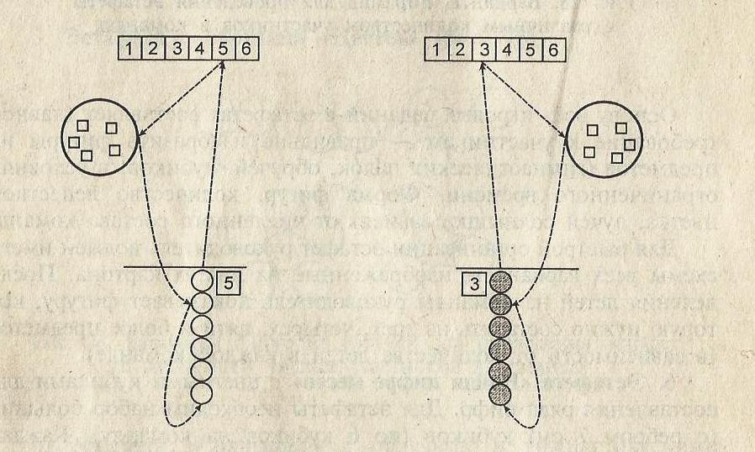
Чувство ритма.

- «Пять прыжков». Группа делится на 2—3 команды. На расстоянии 5—7 метров от линии старта напротив каждой команды рисуется мелом круг диаметром 40—50 см, в каждый круг кладется скакалка. По команде «Марш!» первые участники команд добегают каждый до своей скакалки, делают пять прыжков через скакалку, кладут скакалку обратно в круг; бегом возвращаются к своей команде, дотрагиваются рукой до второго играющего, после чего встают в конец колонны. Второй участник эстафеты
повторяет действия первого, и т.д., пока все члены команды не выполнят задание и направляющий не окажется на своем месте. Во время эстафеты руководитель
внимательно следит, чтобы все участники выполнили по пять прыжков на скакалке.
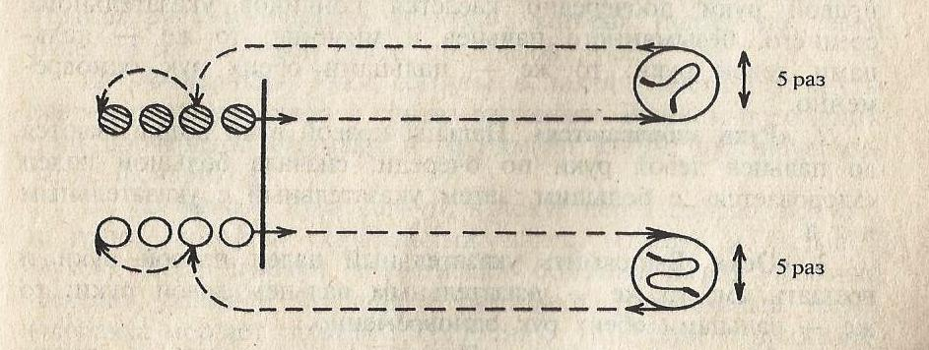

- «Передай скакалку» Группа делится на 2-3 команды. На расстоянии 3-4 метров от линии старта напротив каждой команды ставится по кегле. В руках у направляющих скакалки. По команде «Марш!» первые участники бегут, перепрыгивая через скакалку, обегают свою кеглю, добегают, перепрыгивая через скакалку, до своей команды, передают скакалку следующему участнику и встают в конец колонны.

